SEKOLAH TINGGI ILMU ADMINISTRASI &
PEMERINTAHAN ANNISA DWI SALFARITZI
JURUSAN.............

Jl. Puncak Sekuning No. 170 Palembang
Web: stiadpads.ac.id

Permohonan Mengikuti Ujian Sidang Skripsi

Dengan ini saya,
- Nama Mahasiswa : ..........................................................
- NPM/NIK : ..........................................................
- Jurusan/Program Studi : ..........................................................
- No.HP : ..........................................................
Mengajukan permohonan untuk mengikuti sidang Skripsi pada Semester ..............................Tahun Akademik 20............/20................, dimana judul Skripsi dan dosen pembimbingnya sebagai berikut.
Judul Skripsi :
...........................................................................................................
...........................................................................................................
...........................................................................................................
Dosen Pembimbing I : ..................................................................................................................
Dosen Pembimbing II : ..................................................................................................................

Sebagai bahan pertimbangan terlampir disampaikan data-data pendukung untuk mengikuti ujian Skripsi sebagai berikut.
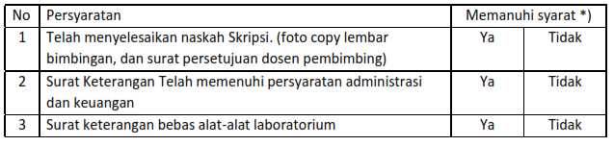

*). Diisi oleh sekretaris jurusan

Disetujui/Tidak Disetujui Mengikuti Sidang
Diperiksa Oleh Palembang ,..........................
Hormat saya,
Ketua Jurusan, Sekretaris Jurusan

(..........................) (...............................) (Nama Mahasiswa)

